VUI HỌC THÁNH KINH 51 A :
CHÚA NHẬT TUẦN I TN A

I. HÌNH TÔ MÀU VUI HỌC THÁNH KINH 51A
CHÚA NHẬT TUẦN I TN A

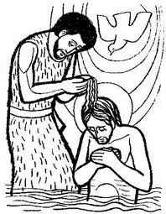

 Chủ đề của hình ảnh là gì?
. . . . . . . . . . . . . . . . . . . . . . . . . . . . . . .

 Em hãy viết và học thuộc lòng câu Tin Mừng thánh Máccô 1, 11 :
. . . . . . . . . . . . . . . . . . . . . . . . . . . . . . .
. . . . . . . . . . . . . . . . . . . . . . . . . . . . . . .
II. TRẮC NGHIỆM VUI HỌC THÁNH KINH 51A
CHÚA NHẬT TUẦN I TN A :TÂN ƯỚC 1

01. Cuốn sách đầu tiên và cuối cùng của Tân ước là những cuốn sách nào?
. . . . . . . . . . . . . . . . . . . . . . . . . .
. . . . . . . . . . . . . . . . . . . . . . . . . .

02. 4 cuốn sách Tin Mừng là những cuốn nào?
. . . . . . . . . . . . . . . . . . . . . . . . . .
. . . . . . . . . . . . . . . . . . . . . . . . . .
. . . . . . . . . . . . . . . . . . . . . . . . . .
. . . . . . . . . . . . . . . . . . . . . . . . . .

03. Tin Mừng thứ 4 là của tác giả nào?
a. Thánh Mátthêu
b. Thánh Máccô
c. Thánh Luca
d. Thánh Gioan

04. Thánh Gioan tông đồ có những tác phẩm nào?
a. Tin Mừng thứ 4, sách Khải huyền và thư Gioan
b. Tin mừng thứ 4, sách khải huyền và thư Do thái
c. Tin mừng thứ 4, thư Gioan và thư Côlôxê
d. Tin mừng thứ 4, sách Khải huyền và Tông đồ Công vụ

05. Thánh Luca có những tác phẩm nào?
a. Tin mừng thánh Luca và thư Do thái
b. Khải huyền và Tông đồ công vụ
c. Tin mừng thánh luca và Khải huyền
d. Tin mừng thánh Luca, sách Tông đồ Công vụ

06. Sách Công vụ Tông đồ là của ai?
a. Thánh Phêrô
b. Thánh Máccô
c. Thánh Luca
d. Thánh Phaolô

07. Thánh Phaolô tông đồ có bao nhiêu thư, kể cả thư Do thái ?
a. 11
b. 12
c. 13
d. 14

08. Thư gửi ông Titô là của ai?
a. Thánh Phaolô
b. Thánh Phêrô
c. Thánh Giacôbê
d. Thánh Gioan

09. Trong các thư của thánh Phaolô, thư nào ngắn nhất?
d. Thư gởi Titô
b. Thư 1 Timôthê
c. Thư gởi ông Philêmon
d. Thư 2 Thêxalônica

10. Những thư được gọi là thư công giáo là của những tác giả nào?
a. Giacôbê, Phêrô, Gioan, Giuđa
b. Giacôbê, Phêrô, Giuđa, Phaolô
c. Phêrô, Giuđa, Luca, Giacôbê

11. Sách Khải huyền là của ai?
a. Thánh Gioan
b. Thánh Giuđa
c. Thánh Phêrô
d. Thánh Giacôbê

12. Tân ước gồm các bao nhiêu tác phẩm?
a. 24
b. 25
c. 26
d. 27

III. Ô CHỮ VUI HỌC THÁNH KINH 51A
CHÚA NHẬT TUẦN I TN A :TÂN ƯỚC

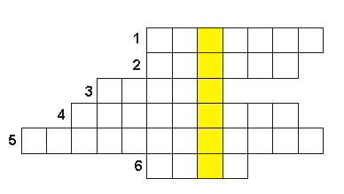

NHỮNG GỢI Ý:

01. Tác phẩm đầu tiên của Tân ước là của ai?

02. Tác giả thư Rôma là của ai ?

03. “Thiên Chúa là tình yêu” được trích từ thư của ai ?

04. Tác phẩm cuối cùng của Tân ước có tên gọi là gì ?

05. Tác phẩm viết về Giáo hội sơ khai có tên gọi là gì?

06. Thánh sử nào là một lương y?

Hàng dọc : Chủ đề của ô chữ này là gì?

IV. VUI HỌC THÁNH KINH 51A : THỬ TÀI
CHÚA NHẬT TUẦN I TN A

40. NHANH MẮT  ☹

Các nhân vật này được sắp xếp theo 1 nguyên tắc logic nhất định. Bạn hãy xem những nhân vật này là ai ?

EKINCEB
AIHPPA
AGAH
AIRAM
ARAX
AMAT
ATCAM
TUR
NEHKAR
EBEHP

Gợi ý : Trong những từ này có
nhân vật RUT
41. SẮP XẾP CHO ĐÚNG  ☹

Khi sắp xếp các nhân vật này, thợ sắp chữ đã quên xếp 2 mẫu tự giống nhau vào tên nhân vật, bạn hãy thêm vào cho đúng.

UANNA
ACRIA
AA
GIONN
HYMN
ACKHIO
PNET

Gợi ý : Trong những từ này có
nhân vật ANNA

Thánh ý Chúa là gia nghiệp con mãi mãi
vì đó là hoan lạc của lòng con.
Tv 119,105

V. VUI HỌC THÁNH KINH 51A : CÂN NÃO
CHÚA NHẬT TUẦN I TN A

A. 51. VÒNG QUAY KỲ DIỆU 3  ☹

Bạn hãy đặt những mẫu tự đã cho vào những ô thích hợp trong mỗi góc để tạo ra 2 nhân vật, 1 được đọc theo kim đồng hồ và 1 được đọc ngược kim đồng hồ. Đây là 2 nhân vật nào ?

Gợi ý : Góc a : ACIM
Góc b : AHKK
Góc c : EGIL
Góc d : AEON

60. TÌM NGƯỜI QUA Ô 😐  1

Đây là tên các nhân vật được xếp theo 1 trật tự nhất định. Bạn tìm xem đó là những nhân vật nào?

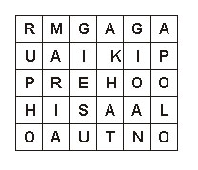
Gợi ý :
Trong Ô chữ này có nhân vật RUPHO

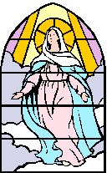

NGUYỄN THÁI HÙNG

LỜI GIẢI
VUI HỌC THÁNH KINH 50A
LỄ CHÚA HIỂN LINH

I. HÌNH TÔ MÀU VUI HỌC THÁNH KINH 49A

 Chủ đề của hình ảnh :
Ba Vua Gặp Gỡ Hài Nhi Giêsu

 Bạn hãy viết lại câu TM thánh Mátthêu 2,11:
“Họ vào nhà,
thấy Hài Nhi với thân mẫu là bà Maria,
liền sấp mình thờ lạy Người.
Rồi họ mở bảo tráp,
lấy vàng,
nhũ hương và mộc dược mà dâng tiến.”

II. TRẮC NGHIỆM VUI HỌC THÁNH KINH 50A
Lễ Chúa Hiển Linh
01. a. Vua Hêrôđê Cả (Mt 2,1-12)
02. a. Hoàng đế Augúttô (Lc 2,1-20)
03. a. Các nhà chiêm tinh (Mt 2,1-12)
04. b. Bêlem (Mt 2,1-12)
05. a. Tổng trấn Quiriniô (Lc 2,1-20)
06. c. Vàng, nhũ hương & mộc dược(Mt 2,1-20)
07. a. bối rối (Thánh Mátthêu 2,2-3)
08. a. xôn xao (Thánh Mátthêu 2,2-3)
09. a. đùng đùng nổi giận (Thánh Mátthêu 2,16)
10. c. Ngôn sứ Mikha (Mt 2,1-12) (Mikha 5,1)

III. Ô CHỮ VUI HỌC THÁNH KINH 50A

GIÁNG SINH 29

01. BỐI RỐI Lc1,33  ADO Mt 1,14 :

02. GIÊSU (Lc 2,1-28)  KITÔ Mt 1,1-17
03. Ngôn sứ HÔSÊ (11,1)(Mt 2,13-18)  Bà MARIA (Lc 2,1-27)
04. RÚT (Mt 1,5)  SỨ THẦN (Lc 2,13) 05. Sứ thần GÁPRIEN Lc 1,26

06. EMMANUEN (Mt 1,18-25)
07. THIÊN CHÚA Lc 2,22
08. CHĂN CHIÊN (Lc 2,1-20)

09. Vua ÁCKHÊLAO (Mt 2,19-23)
10. BẢO TRÁP Mt 2,1-12
11. Vua HÊRÔĐE Mt 2,1  TÁM Lc 2,21 12. BÊLEM Mt 2,1  Bà ANNA (Lc 2,36-38)

IV. VUI HỌC THÁNH KINH 50A : THỬ TÀI

A. 38. ĐẢO NGƯỢC  ☺
Lời giải : Chỉ cần thay thế mẫu tự đầu tiên bằng mẫu tự đứng trước nó.
HOSE, LAMEC, NICANO
AGABO, CAIN, BOXO, BARABA

B. 39. ĐẢO NGƯỢC  ☺
Lời giải : Chỉ cần thay thế mẫu tự cuối cùng bằng mẫu tự đứng trước nó.
OVET, XADOC, BILOAM
SATIEN, TERAC, ENOT, SIMEON

V. VUI HỌC THÁNH KINH 50A : CÂN NÃO

A. 50. NGÔI SAO 3  ☺
Lời giải: AXA – AMOT – AMOM – ADAM –ANRE – ACNI – ABEN – ATMIN - ARETA – AHARON – APRAHAM
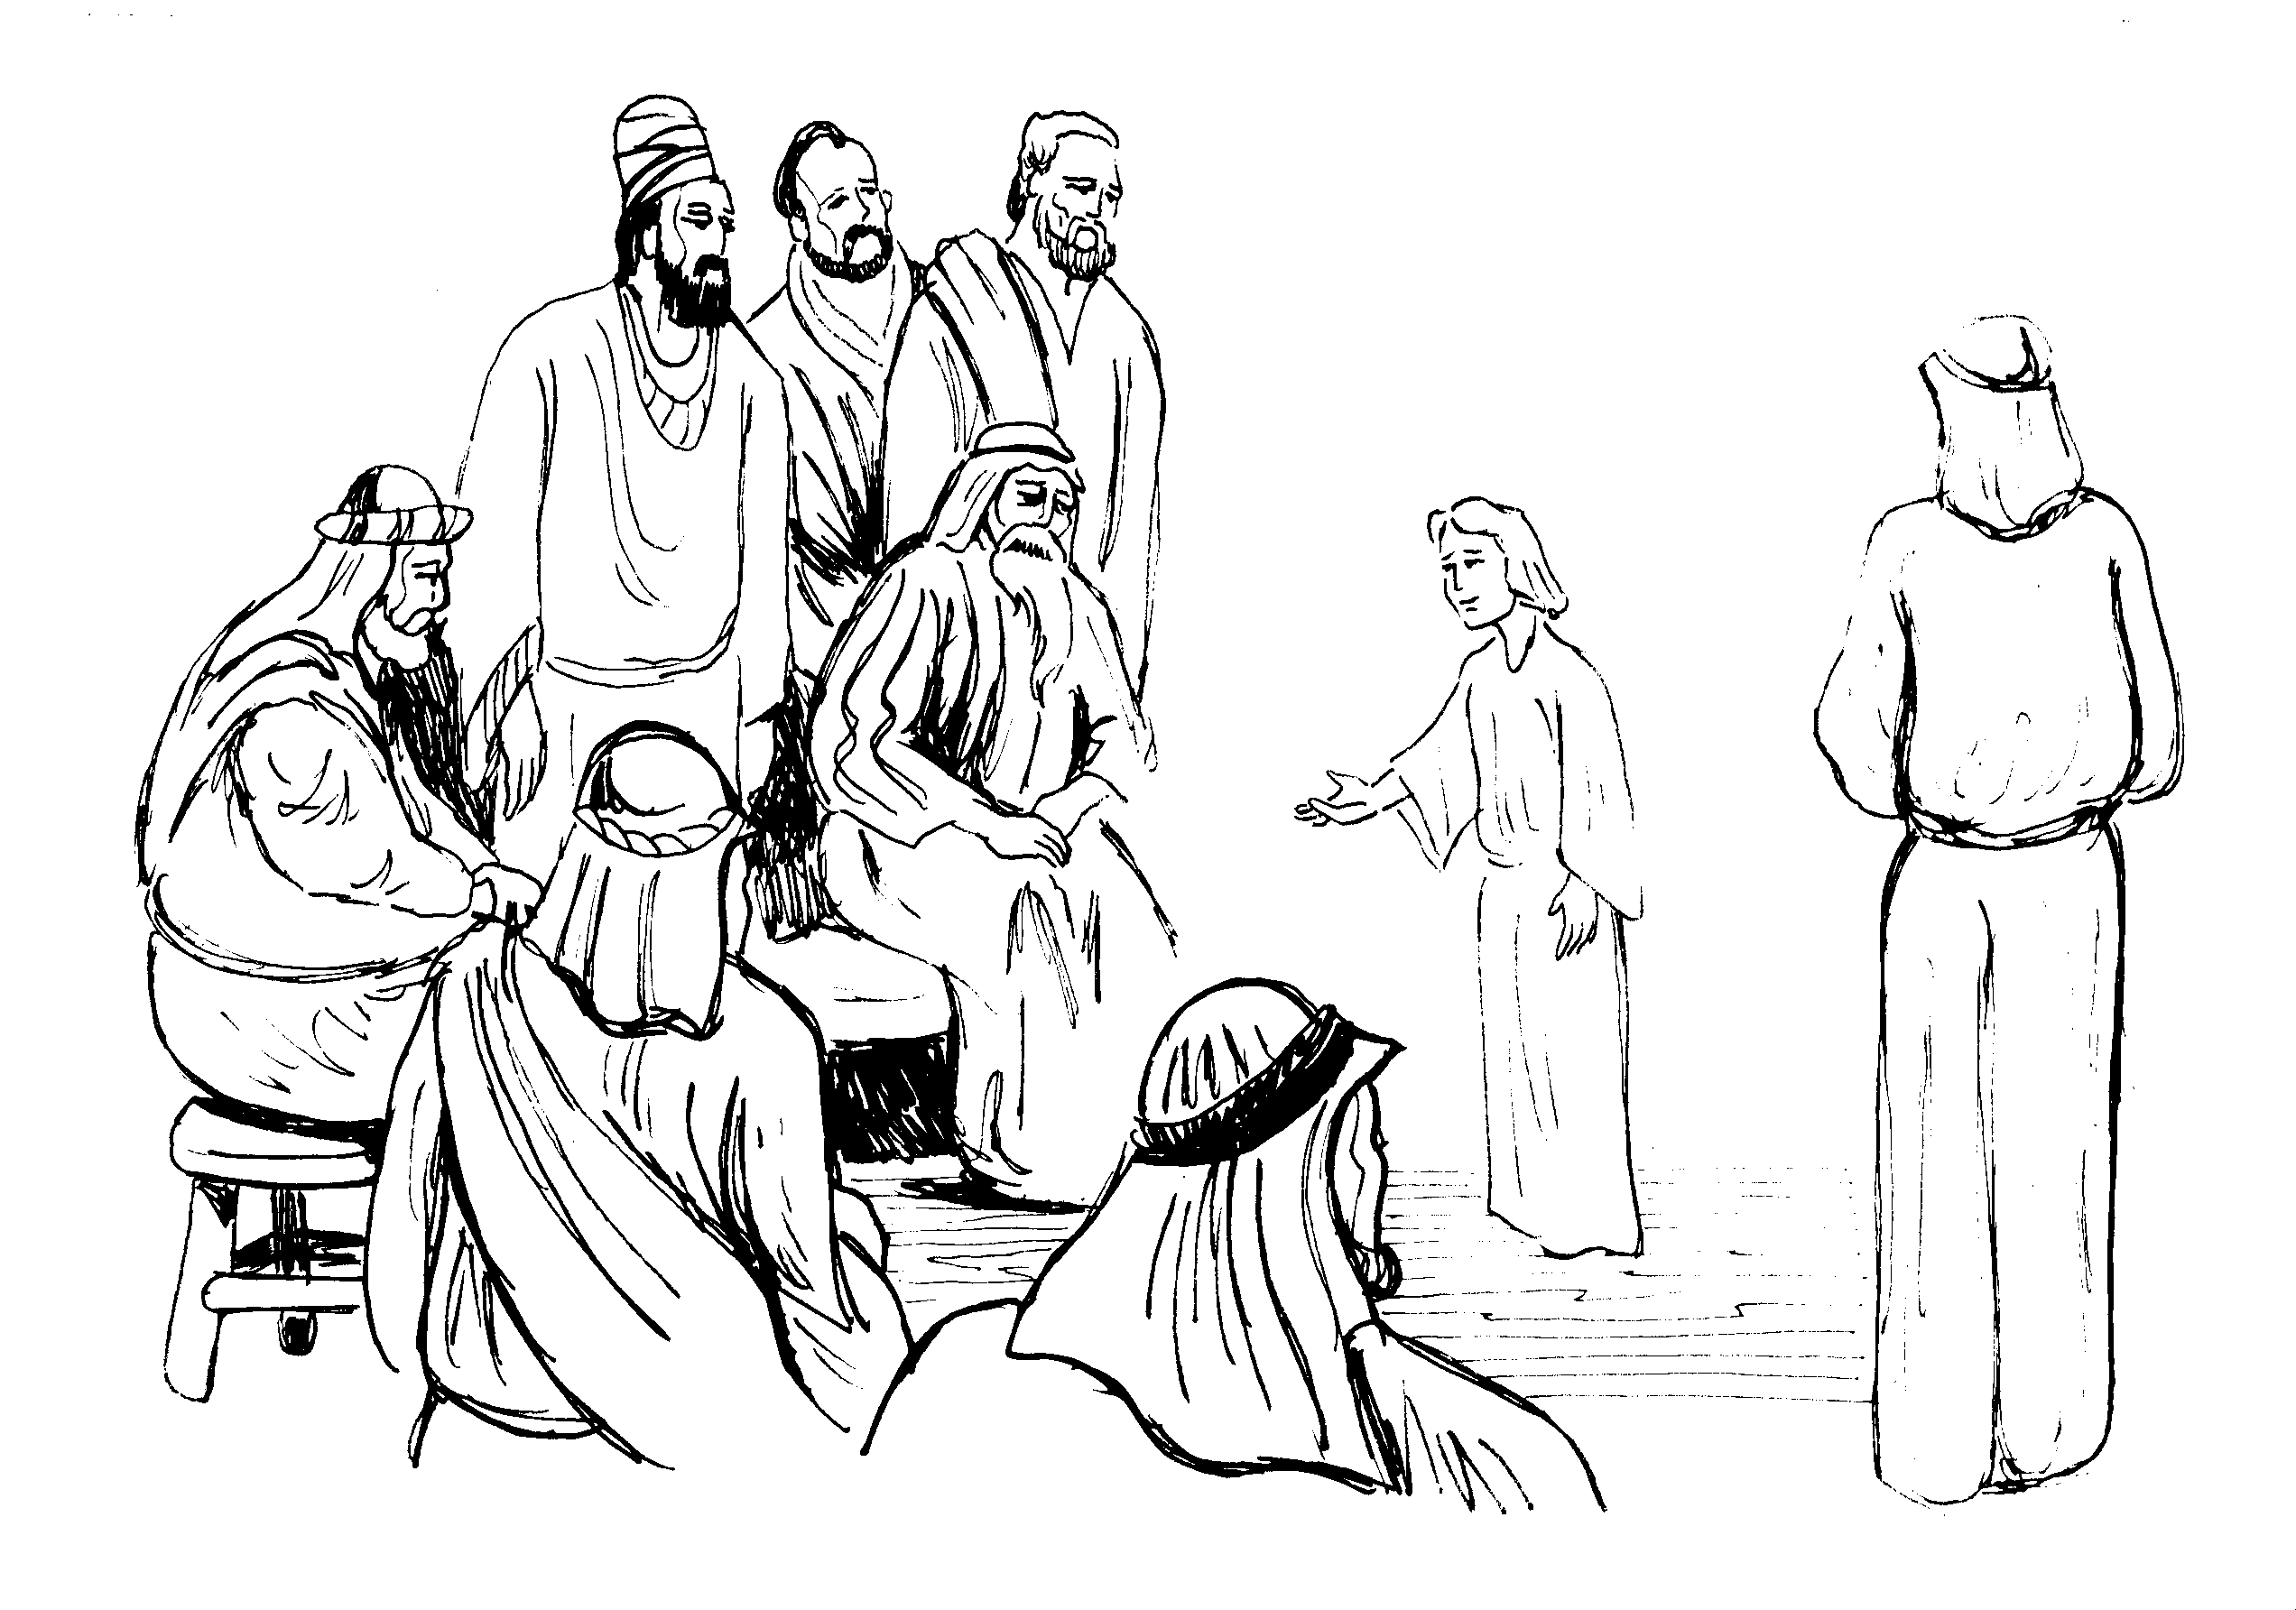.
B. 50. NGUYÊN TẮC LOGÍC  4 ☺
Lời giải: Bắt đầu từ ô vuông đầu tiên, đi theo chiều kim đồng hồ, bạn sẽ lần lượt tìm thấy những nhân vật cần tìm.
MACTA - GIESU – MARIA –
GIOANNA – LADARO – ANNA – LOIT

NGUYỄN THÁI HÙNG

